Техническая спецификация / Technical specification of Xpert Pro 100/3100
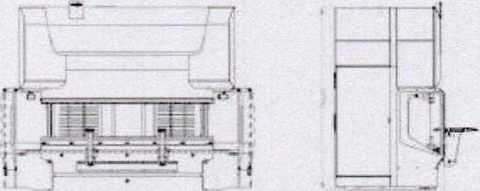
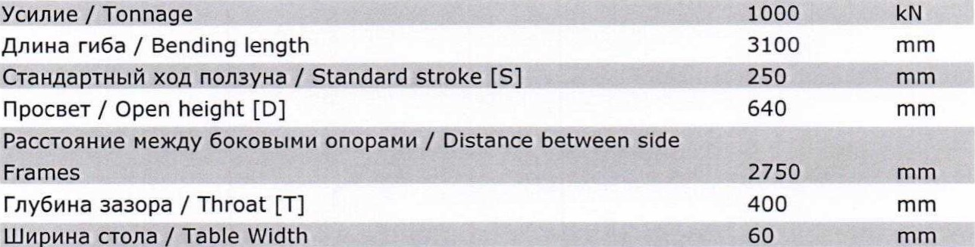
№Јирина
ТаЬГе
Width
Перемещение задних упоров по оси Х(4 осей) / Мах.
back gauge range X-axis (4-axis) 1050 тт ћеремещение по оси Х (4осях) [ ,pxis)
Скорость перемещения по оси Х (4осях) / )<-axis speed for 4-axis (ир to) 650 mm/s
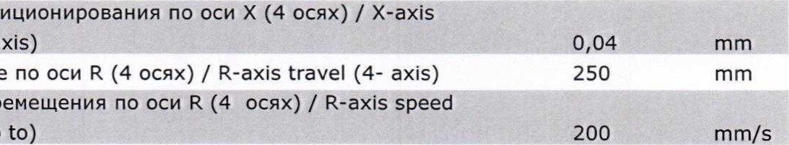Ессигасу (4-axi$)
±очность
позиционирования
Перемещение
екорость
перемещения
for
4-axis
(ир
Точность
позиционирования
оси
R
(4
осях)
/
R-axis
mm/s
accuracy (4-axis)
0,1
Ход по оси Z-axis travei
Скорость перемещения по оси при 4 осях / Z-axis speed for 4-axis (ир to) 1500 mm/s
pccuracy (4-axis)
Точность
позиционирования
Точность позиционирования оси У / Ассигасу Y-axis 0,004 тт
Объём масла в баке / 0il capacity 300
ОПС
Длина станка, приблиз. [ц] / Length, approx. ГЦ 4180 тт Ширина приблиз. _/ Wjdth, approx, fW] 2000 Высота, приблиз. [Н] / Height, approx. [Н] 2750 тт
Proposed foot print approx. [LF х WF х НЕ] / Proposed foot 6000х4500 х print арргох. ILF ,KWF х НЕ] хЗбОО
УКАЗАНИЕ: технические характеристики могут отличаться в зависимости локальных спецификаций в соответствии с различными нормами безопасности и выбранной комплектации установки. / ГОТЕ: The technical data сап vary in the different countries, according to the security rules and the chosen configuration of the machine.
От имени и по поручению ПОКУПАТЕЛЯ: От имени и по поручению ПРОДАВЦА: For and оп behalf of the BUYER: 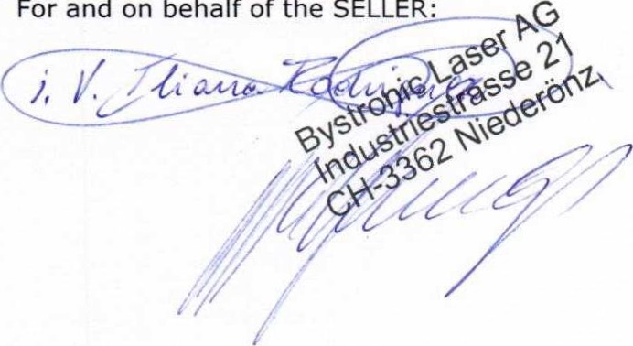For and оп beha1f of the SELLER:

